BACCALAURÉAT TECHNOLOGIQUE

Sciences et Technologies de l’Industrie et du
Développement Durable

ENSEIGNEMENTS TECHNOLOGIQUES TRANSVERSAUX

EPREUVE DU MARDI 20 JUIN 2017

Coefficient 8 – Durée 4 heures
Aucun document autorisé
Calculatrice autorisée

BACCALAURÉAT TECHNOLOGIQUE
Sciences et Technologies de l’Industrie et du
Développement Durable

ENSEIGNEMENTS TECHNOLOGIQUES TRANSVERSAUX

Coefficient 8 – Durée 4 heures
Aucun document autorisé – Calculatrice autorisée

Station d’épuration de l’Île Arrault - Véhicule « AirPod »

Constitution du sujet
Sujet (mise en situation et questions à traiter par le candidat)
- Partie 1 (3 heures) pages 2 à 10
- Partie 2 (1 heure) pages 11 à 13
Documents techniques pages 14 à 24
Documents réponses pages 25 à 31

Le sujet comporte deux parties indépendantes qui
peuvent être traitées dans un ordre indifférent.
Les documents réponses DR1 à DR7 (pages 25 à 31) seront
à rendre agrafés aux copies.

Partie 1
Problématique générale
L'étude concerne l'implantation d'une nouvelle station d'épuration (STEP) d'eau préservant au mieux l'environnement et le cadre de vie des riverains du Val de Loire. Ce cadre de vie inscrit au patrimoine mondial de l'Unesco impose des contraintes à respecter.
Mise en situation
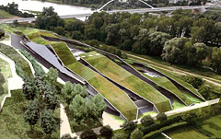
La station de traitement des eaux usées de l’Île Arrault assure le traitement des eaux usées de 95 000 équivalents.habitants (e.h : eaux usées produites par un habitant moyen et traitées par la station).
Elle rejette en Loire une eau d’une qualité dite « de baignade », sans produire de nuisances olfactives (odeurs malodorantes) ni sonores.
La station, dessinée par les architectes Jean-Marie Charpentier et Goes Perron, est beaucoup plus discrète que la précédente et s’intègre parfaitement dans l’univers urbain des bords de Loire.
Des toits végétalisés et l’ouverture d’un espace public redonnent toute leur place à la nature et aux habitants.
Une station plus compacte, plus propre, plus écologique, plus harmonieuse
Dans une optique de développement durable, la principale préoccupation a porté sur l’insertion environnementale de l'équipement.
Une gestion rigoureuse de l’eau
L’eau traitée est réutilisée pour les besoins du fonctionnement de l’usine et l’arrosage de la toiture végétalisée (économie d’eau potable).
L’eau traitée pourrait aussi être utilisée pour l’arrosage de l’hippodrome voisin, d’espaces verts et le nettoyage de voirie. En effet, la technologie membranaire permet une dépollution très efficace de l’eau traitée.
Gestion des déchets sur le site
Les déchets issus de la dépollution des eaux usées sont triés et valorisés.
Une station discrète, respectueuse de la population riveraine
Les bâtiments s’inscrivent dans une démarche haute qualité environnementale (HQE). La conception paysagère des espaces permet de limiter les nuisances olfactives et visuelles, ainsi que la pollution acoustique.
Problématique : insertion environnementale de la STEP

Validation des enjeux liés au développement durable

S’agissant d’un projet récent, cette nouvelle station d’épuration des eaux a été conçue pour répondre aux enjeux du développement durable. L’objectif de cette partie est de vérifier que l’ensemble de ces enjeux est réellement pris en compte.
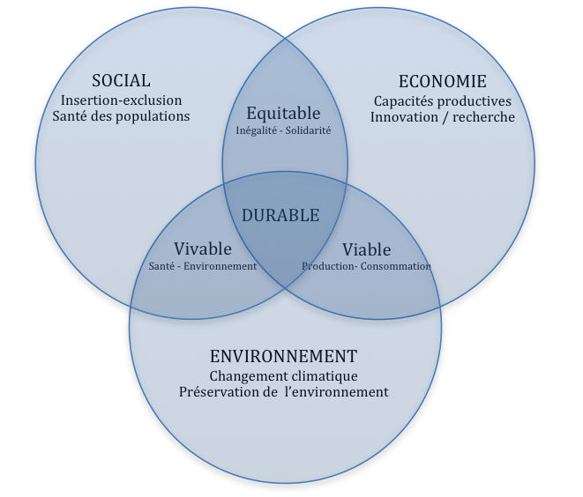
Les 3 piliers du développement durable sont les enjeux économique, social et environnemental.
Il s’agit de parvenir à une harmonie sur ces trois piliers, pour garantir un projet durable donc équitable, viable, vivable pour les générations futures.

Le tableau pré-rempli du document réponse DR1 permet d’établir une correspondance entre six critères fondamentaux et les intersections ou piliers du schéma ci-dessus.
Question 1.1  Voir DR1 | Compléter ce tableau (une seule réponse possible par critère).

Intégration paysagère de la station de traitement des eaux

L’Unesco, en 2000, a reconnu l’exception du paysage culturel du Val de Loire pour la densité des patrimoines monumentaux et urbains, ainsi que pour l’existence d’une véritable culture du fleuve forgée sur deux mille ans d’histoire.

Le paysage de la vallée de la Loire inscrit sur la « Liste du patrimoine mondial » s’étend sur près de 800 km² de Sully-sur-Loire (45) à Chalonnes-sur-Loire (49).

La conservation des qualités patrimoniales de ce paysage est un des enjeux majeurs de l’inscription Unesco. Il s’agit à la fois d’en préserver les expressions les plus significatives et d’imaginer un devenir compatible avec la « valeur universelle exceptionnelle » de ce territoire. La transmission de cet héritage aux générations futures est une responsabilité partagée entre l’État et les collectivités territoriales, maîtres d’ouvrages sur le site.

Question 1.2
Voir DT1
À l’aide du document « Les outils Unesco de gestion de site Val de Loire patrimoine mondial », donner :
- le critère de valeur universelle à considérer ;
- le principal facteur de risque à maîtriser ;
- une ou plusieurs orientations du plan de gestion à intégrer.
Problématique : reconstruction de la station dans le lit de la Loire
La reconstruction de la station d’épuration en bordure de Loire amène une contrainte particulière pour les fondations. En effet, le lit de la Loire est composé de sable, un matériau plutôt instable pour supporter la lourde charge des infrastructures. L’étude aura pour objectif de valider le choix d’une solution technique pour les fondations.
Étude des charges
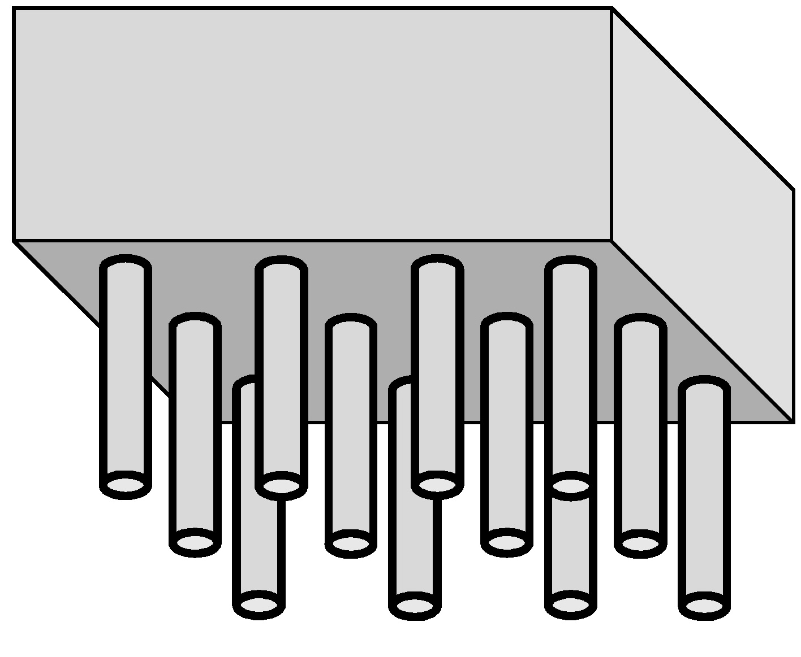
Les fondations de l’ouvrage supportent différentes charges (voir tableau du DR2).
Station d’épuration
Question 1.3 | Compléter le tableau du DR2 en précisant les caractéristiques des charges 2, 3, et 4 supportées par l'ouvrage.
DR2
La technique retenue consiste à réaliser des pieux de fondation. Ces pieux permettent de transférer les charges de l’ouvrage en profondeur pour une meilleure stabilité de l’ouvrage.
Pieux de fondation enterrés

Question 1.4 | Sur le schéma de construction du plancher bas du document DR1, repérer, en les entourant, les endroits où seront positionnés les pieux de fondation.
DR1
Sur une des parois de la station, deux simulations des efforts sur la fondation ont été réalisées :
- simulation a : la fondation repose sur deux appuis ;
- simulation b : la fondation repose sur trois appuis.
La modélisation et les résultats des simulations sont donnés dans le DT2.

Question 1.5 | Relever, voire calculer la valeur en Newton [N] des réactions aux charges sur les trois appuis de la simulation b.
Voir DT2
Afin de limiter la déformation, la fondation sera réalisée sur trois appuis (cas de la simulation b du DT2). Pour faciliter le déroulement de la construction, un seul type de pieu de fondation sera choisi.

Question 1.6 | Indiquer la valeur à retenir parmi les trois réactions aux appuis B1, B2 et B3 afin de dimensionner les pieux. Justifier la réponse.

Pré-étude de la résistance du sol

Le DT3 donne l’évolution de la résistance à la pression du sol Ps [MPa] en fonction de la profondeur. Les pieux de fondation ont une forme cylindrique et une longueur de 12 m.

Question 1.7  Voir DT3 | Relever la résistance à la pression du sol à la base du pieu en MPa.

Question 1.8 | Calculer la surface en m² de la base du pieu nécessaire pour que la fondation ne s’enfonce pas lorsqu’elle supporte une charge de 1 100 kN.

Choix du type de pieu de fondation
Charge F
Ps
Rf
Rf
Niveau du sol
-5m
-12m
Pas de prise en compte des frottements
Prise en compte des frottements

La réglementation en vigueur (eurocode 7) préconise de dimensionner les pieux de fondation à partir d’une résistance totale du sol R_{totale}.  Elle tient compte :  - d’un coefficient de sécurité ;  - de la résistance à la pression du sol Ps ;  - des effets du frottement latéral Rf.  Le pieu est dimensionné lorsqu’il est en équilibre. On a alors F = R_{totale.} | 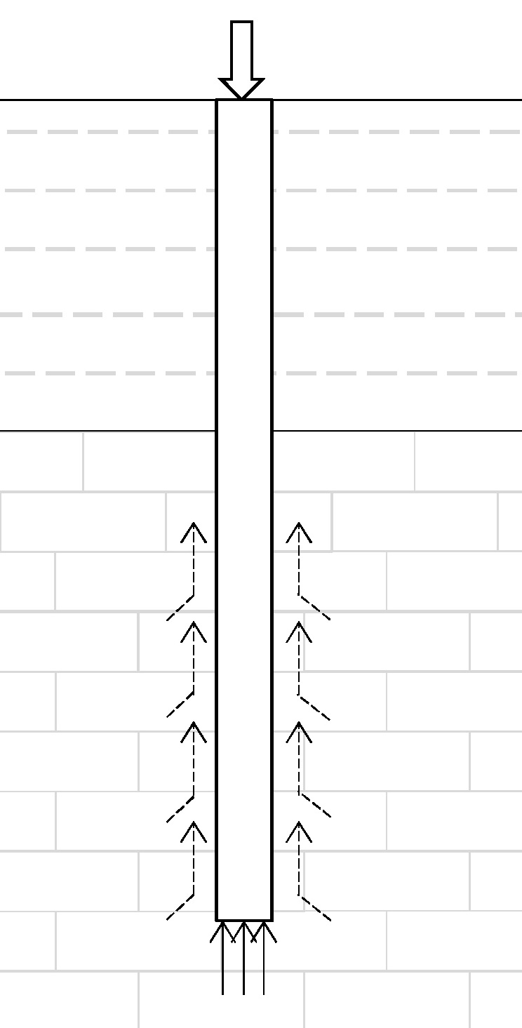

L’entreprise de travaux publics propose trois solutions techniques pour la réalisation des pieux :
pieux foncés | pieux forés | pieux injectés
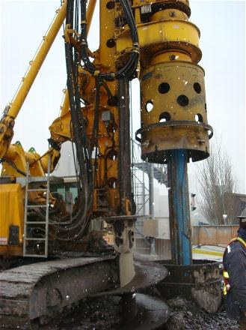 | 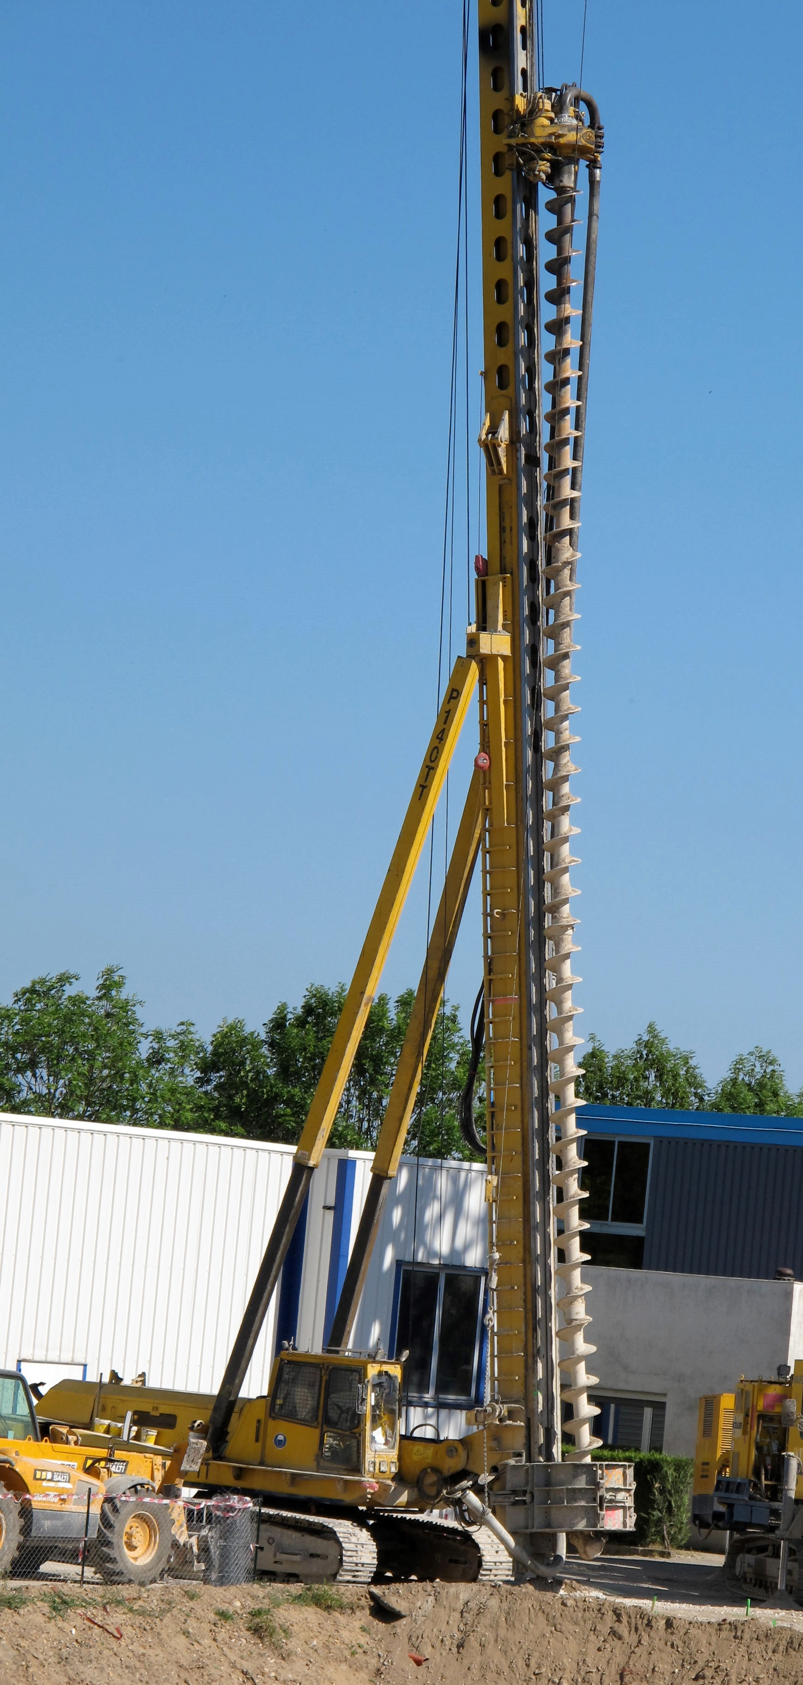 | 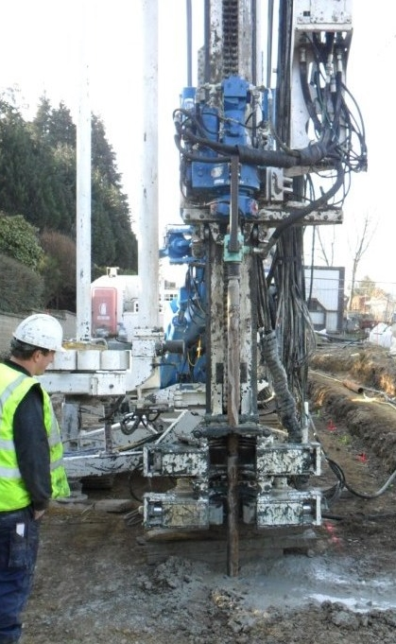

Les trois solutions techniques sont soumises aux mêmes caractéristiques de résistance au sol Ps, mais à des effets au frottement latéral Rf différents.

Après détermination de R_{totale}, on obtient le graphique du DR3 qui donne, pour chaque solution technique, le rayon du pieu nécessaire en fonction de la charge F à supporter. Il précise également le cas où Rf n’est pas pris en compte (pieu lisse).

Afin de limiter l’usage des matériaux, le maître d’ouvrage retiendra comme solution technique le pieu le moins volumineux.

Question 1.9 | Relever sur le DR3 les rayons des pieux permettant de supporter une charge de 1 100 kN, pour les trois solutions techniques et le pieu lisse. Choisir la solution technique permettant de réaliser les pieux conformément à la demande du maître d’ouvrage, en justifiant la réponse.
DR3

Question 1.10 | Par comparaison avec les résultats du pieu lisse, expliquer pourquoi la réglementation en vigueur (eurocode 7) s’inscrit favorablement dans la démarche de développement durable de l’acte de construire.

Problématique : respect du cadre de vie des riverains

Étude du traitement des odeurs
Les odeurs sont les nuisances les plus rapidement ressenties avec le bruit et la poussière.
Dans le cas de la station d’épuration, le traitement des odeurs a été une priorité lors de la conception afin de respecter le cadre de vie des riverains. Le système de traitement des odeurs mis en place doit permettre de ne pas dépasser les seuils olfactifs. En cas de défaillance technique, la remise en service doit intervenir en moins de 30 minutes afin de ne pas générer d’odeurs pouvant indisposer le voisinage.
Une odeur est un mélange complexe. Il existe plusieurs familles de polluants gazeux, chacune ayant une odeur caractéristique. Les composés soufrés représentent 95 % des molécules malodorantes rencontrées dans une station d’épuration. Ils sont tous nauséabonds et présentent des seuils olfactifs très bas. Un de ces composés est l’hydrogène sulfuré (H₂S) qui se caractérise par une odeur forte d’œuf pourri.
Question 1.11  Voir DT4 | Indiquer, à l’aide du document technique DT4, la valeur de concentration (en partie par million « ppm ») de ce gaz à partir de laquelle l’odeur devient perceptible.

Question 1.12  Voir DT4 | Indiquer quelle est la concentration maximale, en mg·m⁻³, de composés soufrés (H₂S) garantie dans les conditions normales. Vérifier que cette concentration est inférieure ou égale au seuil de perception, sachant que pour le H₂S, 10 ppm équivalent à 100 mg·m⁻³.

Le principe utilisé pour désodoriser l’air est la dissolution des gaz dans un liquide. Ils sont neutralisés par le biais de réactions chimiques avec des réactifs contenus dans les solutions de lavage.

Sur la station, on distingue trois types de lavages pour désodoriser l'air (voir DT5) :
- le lavage à l'acide sulfurique élimine les composés azotés ;
- le lavage oxydant à l’eau de Javel élimine principalement les composés soufrés et, en moindre proportion, les composés azotés. Il réduit notamment l’hydrogène sulfuré (H₂S) ;
- le lavage basique à la soude élimine les acides gras volatils (AGV), une partie du chlore résiduel et participe à la finition du traitement des composés soufrés.

La tour « Javel » :
L’hydrogène sulfuré (H₂S) présent dans l'air vicié est neutralisé en partie dans le liquide de lavage de cette tour.
Le taux de H₂S contenu dans le liquide de lavage est mesuré par un capteur appelé « Cl₂/redox ».
Le repérage des différents équipements de la tour de lavage « Javel » est donné dans le document DT6.
Question 1.13  Voir DT6  DR4 | Compléter, avec les numéros de TAG, le document réponse DR4, afin d’identifier les différents équipements de stockage, de dosage et d’injection de Javel.

Le document DR5 précise l’évolution des paramètres du traitement de l’air en fonction de la teneur en H₂S de l’air vicié (avant traitement).
Question 1.14  DR5 | Quand le débit massique de H₂S de l'air vicié qmH₂S_{av} augmente, indiquer sur le DR5 comment évoluent :  - la tension Uc du capteur ;  - le débit de la pompe doseuse Q ;  - le débit massique de H₂S après traitement.
Question 1.15  DR5 | Le débit massique maximal garanti de H₂S contenu dans l'air traité et rejeté dans l'atmosphère est qmH₂S_{at} = 0,6 g·h⁻¹. Pour cette valeur, déterminer, par tracé sur DR5, la tension de sortie du capteur « Cl₂/redox ».

Question 1.16  Voir DR5 | Pour prévenir le technicien de maintenance d'un problème dans le procédé de traitement de l’air, une alarme se déclenche lorsque la tension du capteur « Cl₂/redox » atteint 1 100 mV. Justifier (sur DR5) ce choix de réglage du seuil de détection au regard du respect du cadre de vie des riverains.

Étude du repérage des équipements par code QR

Tous les équipements de la STEP sont supervisés par un système informatique qui contrôle et commande son fonctionnement (voir DT7).
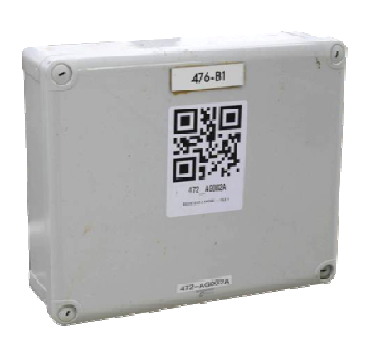
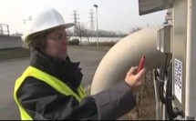
Le contrôle de tous les équipements raccordés à la supervision est réalisé grâce à un code QR. Il se présente sous forme d’un TAG apposé à proximité de l’équipement. Il informe instantanément l’opérateur de maintenance de l’état de l’équipement, de ses alarmes, de son historique…

Chaque TAG comporte trois champs distincts :
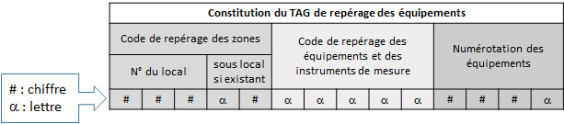

Question 1.17  Voir DT8  tableau 1 | Compte tenu de la constitution d’un TAG, justifier le choix d’un code QR plutôt que d’un code-barres pour l’encodage.

Il existe 40 versions de code QR, de taille et de capacité d’encodage croissantes, en fonction du nombre de modules (points noirs et blancs).
Les codes QR proposent par sécurité quatre niveaux de correction d’erreur (ECC pour Error Correction Capability) qui leur permettent d’être lus même en étant partiellement dégradés ou occultés.

Plus le niveau de correction d’erreur est important (niveau H), plus la lecture d’un symbole occulté reste possible :
- niveau L : environ 7 % des données pourront être restaurées ;
- niveau M : environ 15 % des données pourront être restaurées ;
- niveau Q : environ 25 % des données pourront être restaurées ;
- niveau H : environ 30 % des données pourront être restaurées.
Exemples de code QR abîmés
L’opérateur a fait le choix d’identifier les équipements de la STEP avec des codes QR en version 1 (voir DT8, tableau 2).
Question 1.18 | Afin de garantir une sécurité maximale lors des opérations de maintenance, compte tenu du nombre de caractères alphanumériques à encoder dans le code QR, déterminer quel pourra être le meilleur niveau de correction d’erreur possible, en justifiant votre réponse.
Voir DT8 tableau 2
Question 1.19 |  | À partir du synoptique de la supervision et du diagramme de séquence décrivant les étapes de la transmission d’un TAG, identifier sur le DR6 les différents réseaux empruntés par l’information pour les quatre étapes demandées, en complétant le tableau à l’aide de croix.
Voir DT7
DR6

Question 1.20 | Si l’on considère que chaque réseau transmet l’information à son débit maximal et que la transmission d’un TAG génère une trame contenant 25 octets, calculer le temps nécessaire pour transmettre un TAG à la supervision (étape 5 du diagramme de séquence).
Voir DT7 et DR6
Question 1.21 | Justifier en quoi le choix des codes QR dans une opération de maintenance de la STEP, comme la défaillance d’une pompe de la tour Javel, contribue au respect du cadre de vie.

Partie 2
Mise en situation

La société MDI basée au Luxembourg conçoit, développe et produit une gamme de solutions techniques autour de sa technologie à air comprimé.

Transports, véhicules utilitaires et de collecte des déchets, production et stockage de l’énergie pneumatique sont les domaines couverts par cette gamme. MDI travaille aussi au développement des stations d’air (fixes et mobiles) permettant le remplissage de ses véhicules en seulement deux minutes.
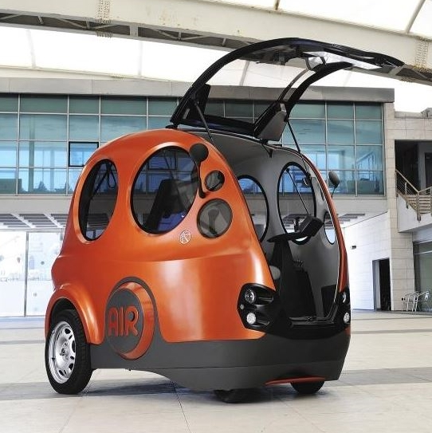
Les moteurs pneumatiques MDI sont réversibles et peuvent fonctionner en mode compresseur.
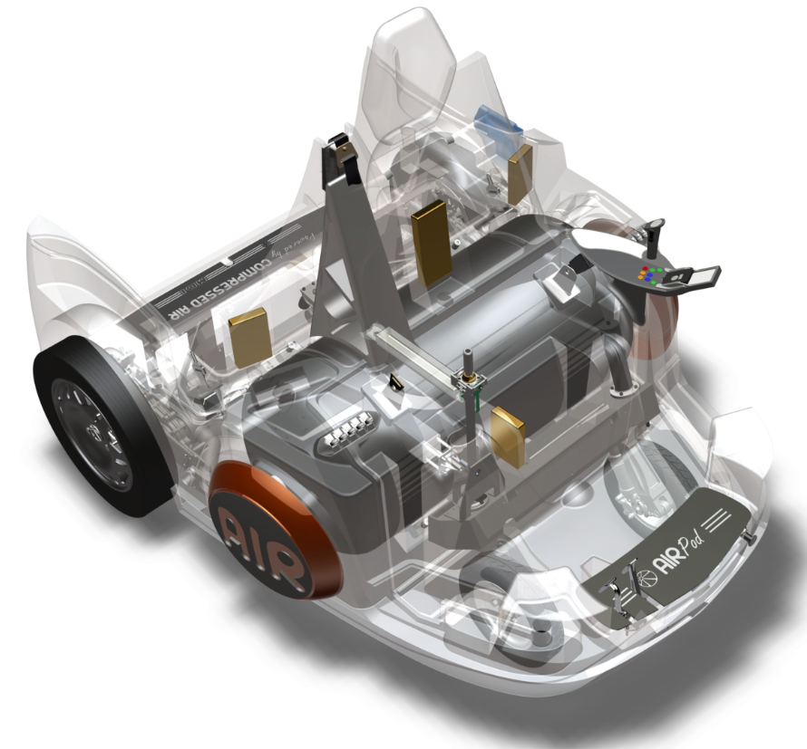
Il suffit donc de brancher le véhicule sur une simple prise électrique pour faire le plein d’air. Sur une prise dont l'intensité maximum est de 32 A sous 230 V, 3 heures et 30 minutes sont nécessaires pour une recharge complète.

L'étude concerne principalement le véhicule nommé « AirPod », visible sur les images de cette page et dont les caractéristiques techniques sont données en DT9.

Problématique générale

L'étude portera sur l'évaluation de la compétitivité technique du véhicule « AirPod » utilisé dans le domaine des transports, en particulier son autonomie.
Pour pouvoir vendre l’« AirPod » en Europe, la société MDI doit se conformer à la législation concernant les véhicules à quatre roues, celui-ci doit donc être classé dans une catégorie administrative.
Question 2.1 | Désigner dans quelle sous-catégorie le véhicule « AirPod » est classé. Indiquer trois critères techniques permettant de confirmer le classement dans cette sous-catégorie.
Voir DT9, DT10
Le véhicule « AirPod » utilise principalement l'énergie pneumatique stockée dans des réservoirs d'air comprimé pour assurer les fonctions : se déplacer sur le sol, se diriger, commander la boîte de vitesses automatique.
Question 2.2 | Sur le document DR7, identifier le flux d'énergie partant des réservoirs d'air comprimé pour assurer la fonction déplacer le véhicule sur le sol, en le surlignant. Calculer, à l’aide du tableau du DT11, le rendement global η_{G} de cette chaîne d'énergie pour le véhicule « AirPod ».
Voir DT11
DR7

On définit la relation de l'énergie pneumatique E [J] contenue dans un réservoir d'air de volume V [m³] à la pression P [Pa] par $E=P×V$ (1 bar = 10⁵ Pa).
Question 2.3 | Calculer l'énergie pneumatique totale E_{PT} en joule [J] disponible dans les réservoirs d'air comprimé. Calculer l'énergie mécanique E_{m} en J puis en kW·h transmissible au sol par les roues motrices, sachant que l'on considère un rendement global du véhicule « AirPod » de 60 % (1 kW·h = 3 600 x 10³ J).
Voir DT9

La vitesse moyenne d'un véhicule en réseau urbain est de 24 km·h⁻¹. On considère que le véhicule « AirPod » se déplace sur un sol horizontal. Le moteur pneumatique est réversible, on suppose alors que l'énergie absorbée pour accélérer est récupérée lors du freinage.
Question 2.4 | À l'aide de la courbe du document DT11, déterminer, pour cette vitesse, la valeur de la résistance aérodynamique $\vec{F_{Aéro}}(AirAirPod)$.  En additionnant toutes les composantes horizontales des actions mécaniques (sur l'axe X) qui s'opposent au déplacement du véhicule « AirPod » (voir schéma page 13), calculer la puissance P₂₄ en W nécessaire pour assurer un déplacement à la vitesse de 24 km·h⁻¹.  On définit la relation de la puissance P [W], d'une force F [N] se déplaçant à la vitesse V [m·s⁻¹] par $P=F×V$.
Voir DT11

Schéma pour l'« AirPod » se déplaçant à la vitesse de 24 km·h⁻¹ :
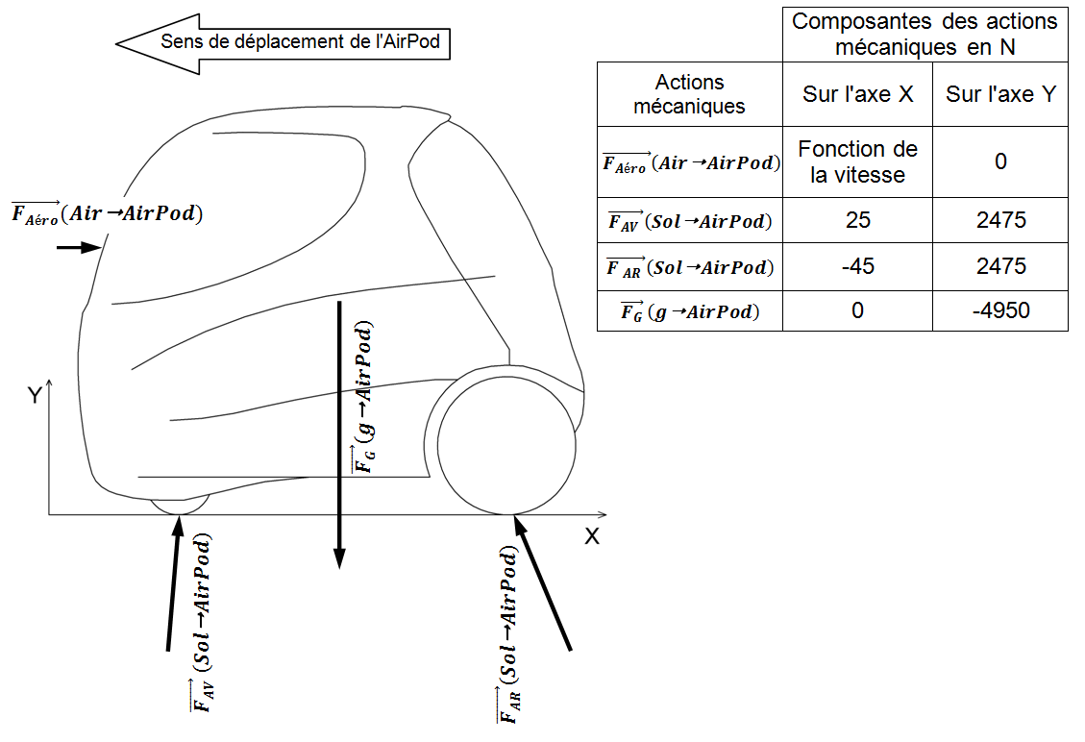

L'énergie mécanique disponible est égale à 1 kW·h. Pour une vitesse moyenne constante de 24 km·h⁻¹, on considère que la puissance moyenne nécessaire pour déplacer le véhicule « AirPod » est de 300 W.
Question 2.5 | Dans ces conditions, calculer le temps de fonctionnement en heures et l'autonomie en kilomètres du véhicule « AirPod ».
Question 2.6 | À partir du questionnement précédent, justifier en quoi le véhicule « AirPod » est un véhicule urbain.

DT1 : Les outils Unesco de gestion de site Val de Loire patrimoine mondial

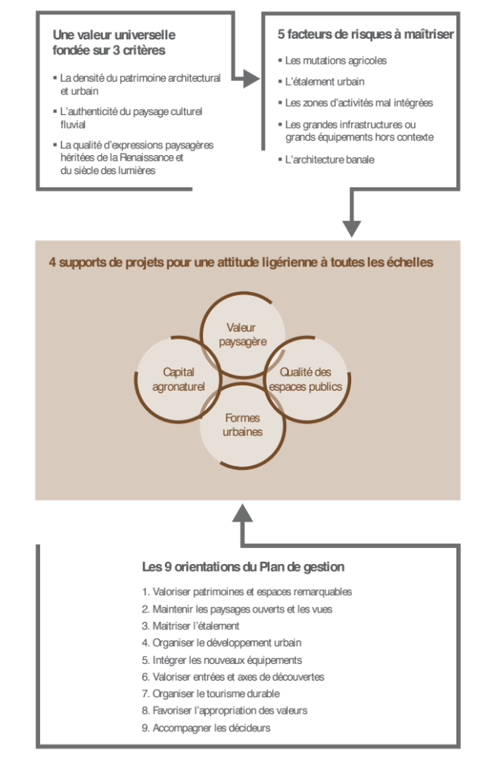
Attitude ligérienne : attitude respectant le paysage du Val de Loire
DT2 : Simulations de calcul des charges et des réactions sur les appuis de la fondation

simulation a  la fondation repose sur deux appuis | simulation b  la fondation repose sur trois appuis
Schémas
Charges linéaires uniformes  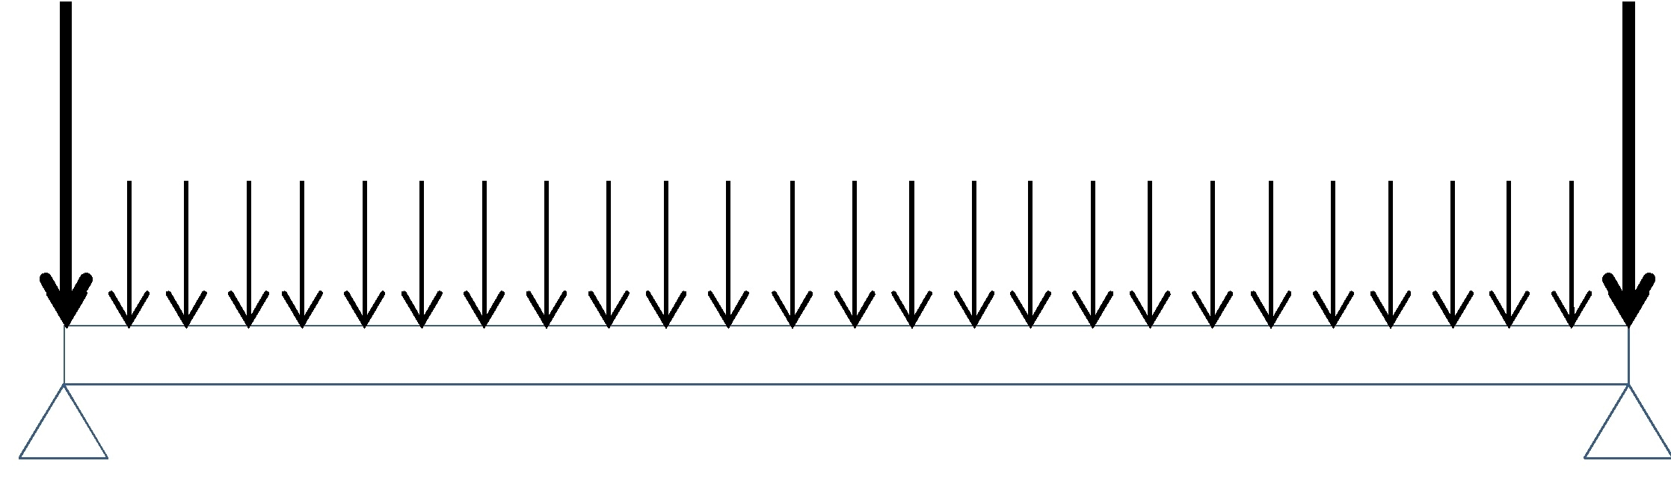  B1  A1  A2  appuis  Longrine de fondation | Charges ponctuelles  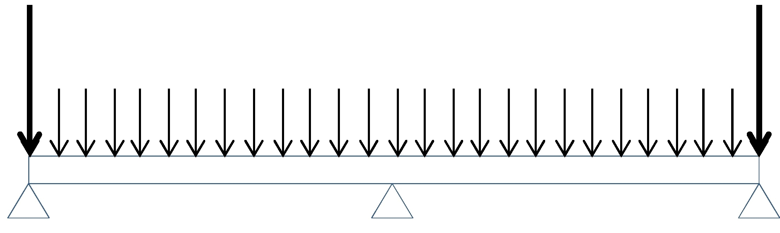  B3  B2
Résultats de la simulation
9,7.10⁵N  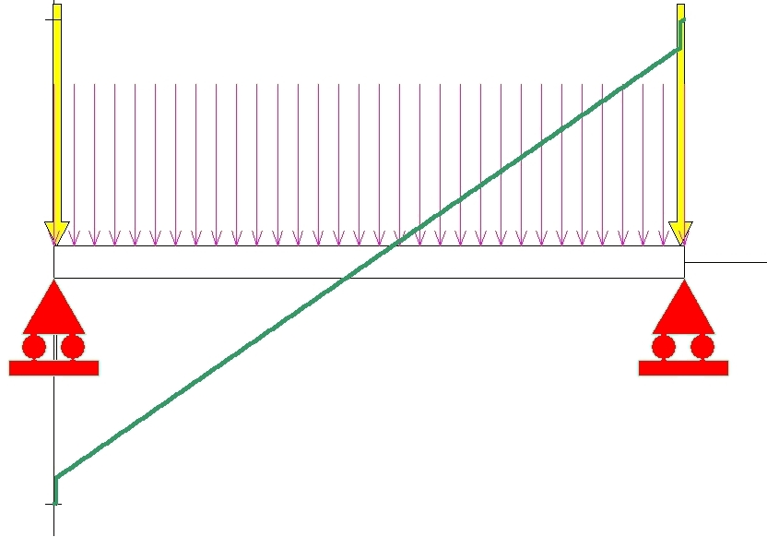  A1  A2  - 9,7.10⁵N  Réaction sur les appuis :  A1 : 9,7.10⁵N A2 : 9,7.10⁵N | 5,452.10⁵N  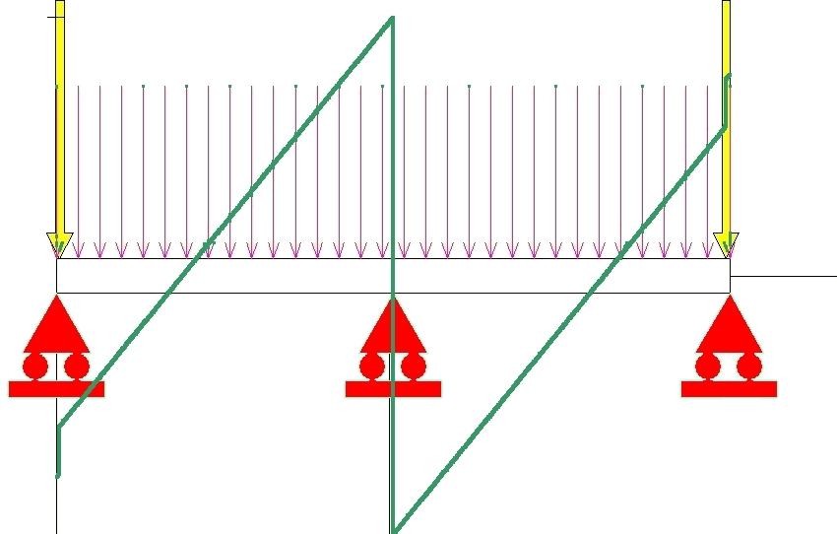  B3  B2  B1  - 5,452.10⁵N  - 4,248.10⁵N  4,248.10⁵N

DT3 : Résistance à la pression du sol Ps [MPa] en fonction de la profondeur
Charge F de 1100kN
Ps [MPa] échelle logarithmique
0.1 0.2 0.5 1.0 2.0 5.0 10.0 20.0 50.0
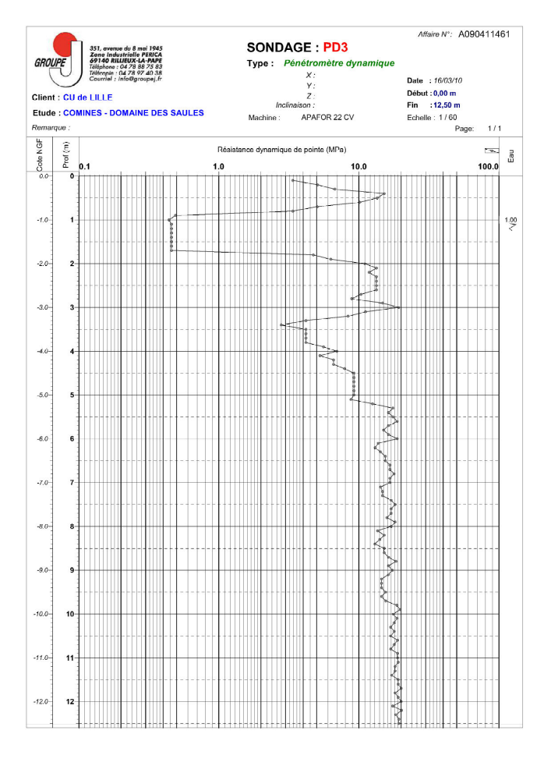
Base du pieu
Profondeur du pieu : 12m
Fin du forage
Profondeur [m]

DT4 : Le contrôle des odeurs

L’H₂S est un gaz qui présente de gros risques et une concentration trop importante peut avoir de graves conséquences sur la santé.

Description des risques liés à l’H₂S :
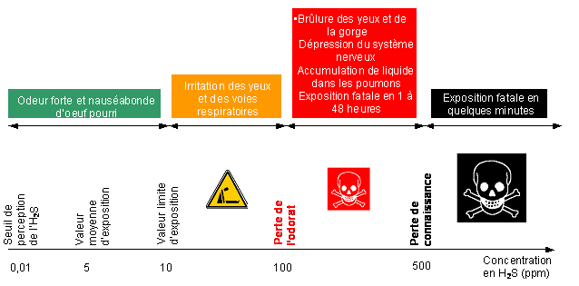

Contrôle des mauvaises odeurs
Le respect du voisinage et le respect des conditions de sécurité de travail ont conduit à envisager systématiquement le contrôle des mauvaises odeurs provenant de la station.

Résultats à atteindre :
Composés | Unité | Concentration maximale garantie dans les conditions normales
Hydrogène sulfuré (H₂S) | mgH₂S.m⁻³ | 0,10
Mercaptans (R-SH) | mg.m⁻³ | 0,10
Ammoniac (NH₃) | mg.m⁻³ | 5,00
Amines (R-N₄) | mg.m⁻³ | 0,10
Aldéhydes et cétones | mg.m⁻³ | 0,40

DT5 : Les trois tours de désodorisation

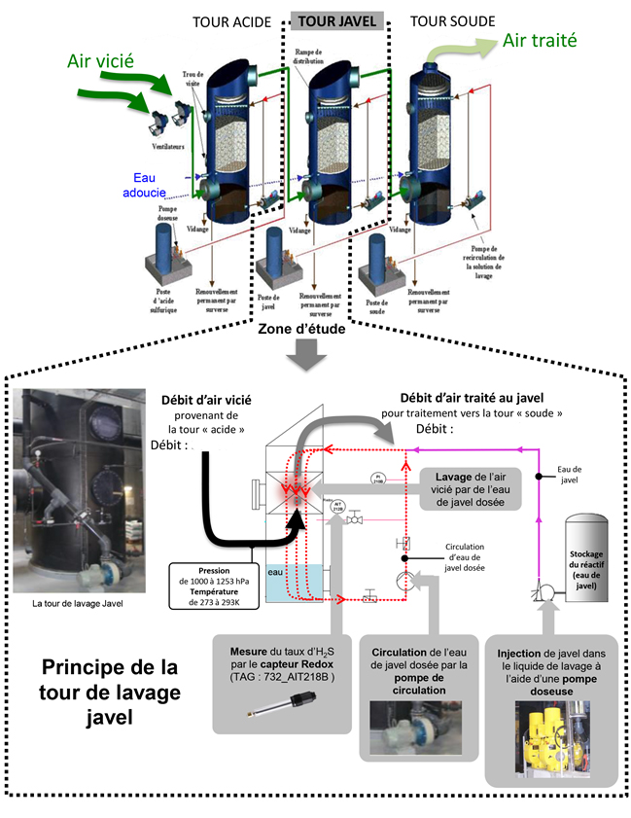
33 000 m³⋅h⁻¹
33 000 m³⋅h⁻¹
Poste d’acide sulfurique
Renouvellement permanent par surverse
Poste de Javel
Renouvellement permanent par surverse
Poste de soude
Renouvellement permanent par surverse
Pompe de recirculation de la solution de lavage
Pompe doseuse
Ventilateur
Vidange
Vidange
Vidange
Trou de visite
Rampe de distribution
DT6 : Liste des équipements

Chaque équipement est repéré par un identifiant (TAG) précisant son emplacement et sa fonction :
- l’emplacement du local où se trouve la tour de Javel est « 852__ » ;
- la fonction de l’équipement est noté sous la forme « xxxx_ ».
Équipement | TAG
Cuve de stockage de Javel | 852__RF002_
Mesure de niveau de la cuve de stockage | 852__LIT302_
Détecteur de niveau bas de la cuve de stockage | 852__LSL304_
Détecteur de niveau haut de la cuve de stockage | 852__LSH303_
Détecteur de fuite de la cuve de stockage | 852__LSH301_
Pompe A doseuse de Javel vers la tour de lavage Javel | 852__PO001A_
Pompe B doseuse de Javel vers la tour de lavage Javel | 852__PO001B_
Débit de refoulement des pompes doseuses | 852__FIT306_
Vanne de dépotage de Javel | 852__VH225_
Vanne de récupération des égouttures | 852__VH226_
Vanne d’évacuation des égouttures | 852__VH227_
Vanne d’alimentation de la colonne de calibrage | 852__VH209_
Vanne de vidange de la cuve de stockage | 852__VH207_

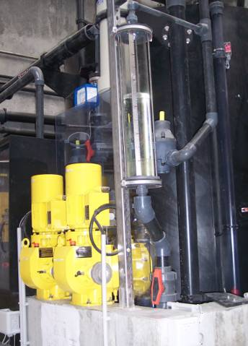
Les pompes doseuses de Javel A et B de la tour de lavage Javel

DT7 : Synoptique du réseau informatique assurant la supervision des équipements de la STEP
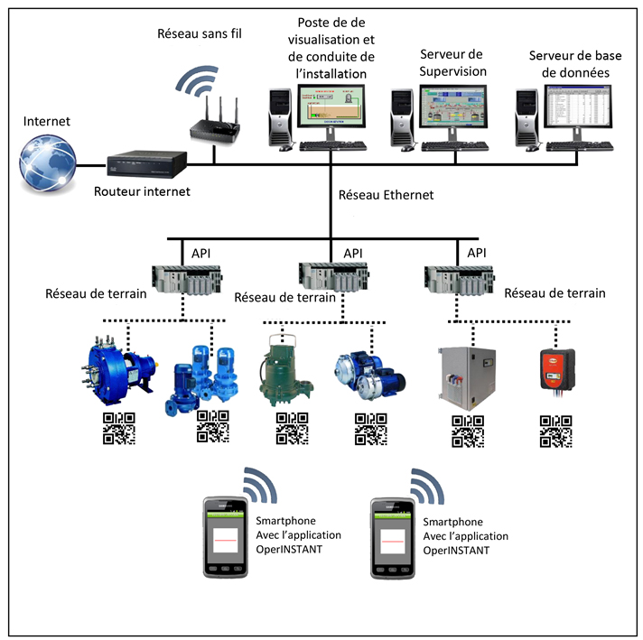
Réseau sans fil
54 Mbits⋅s⁻¹
54 Mbits⋅s⁻¹
1 Mbits⋅s⁻¹
1 Mbits⋅s⁻¹
1 Mbits⋅s⁻¹
100 Mbits⋅s⁻¹

DT8 : Informations concernant les code-barres et codes QR
Tableau 1 : Code-barres et code QR
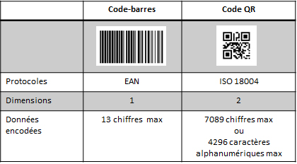

Tableau 2 : Capacité d’encodage des codes QR
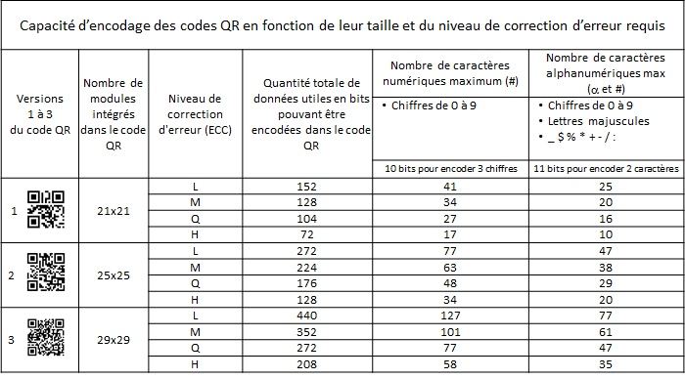

DT9 : Caractéristiques techniques du véhicule « AirPod »
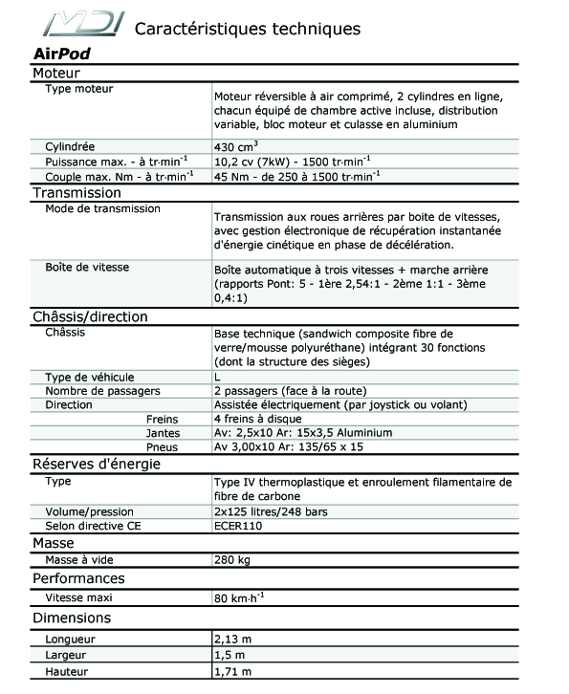
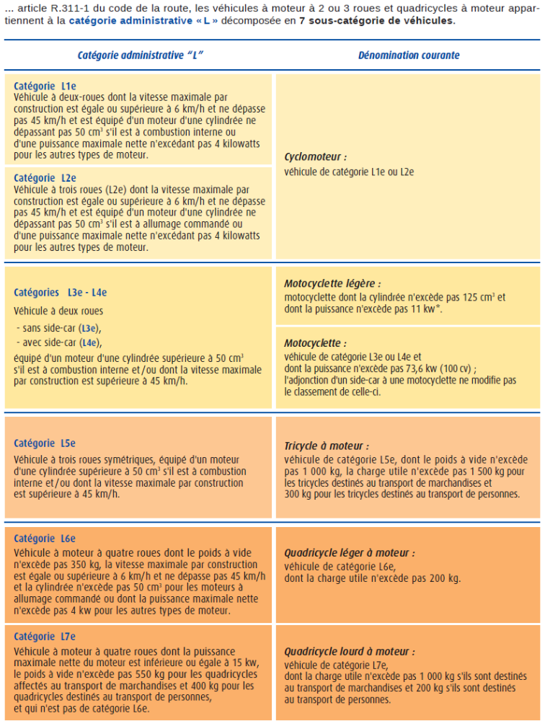
DT10 : Classification des véhicules à moteur

DT11 : Rendements des constituants et résistance aérodynamique du véhicule
Tableau des rendements des constituants du véhicule « AirPod »
Constituants | Réservoirs air comprimé | Limiteur de pression | Distributeurs électro- pneumatiques | Moteur pneumatique réversible
Rendement | 0,99 | 0,96 | 0,96 | 0,75
Constituants | Variateur | Batterie 12V | Roues motrices | Roues directrices
Rendement | 0,97 | 0,70 | 0,99 | 0,99
Constituants | Moteur électrique réversible | Convertisseur 12V | Vérin pneumatique | Boîte de vitesses automatique
Rendement | 0,97 | 0,98 | 0,90 | 0,92

Évolution de l’effort résistant aérodynamique du véhicule « AirPod »

DR1
Question 1.1 : tableau des critères du développement durable
Critères | Social | Economique | Environnemental | Viable | Equitable | Vivable
Une des principales préoccupations a porté sur l’insertion environnementale de la STEP. |  |  | x
La STEP est un équipement de la communauté d’agglomération qui bénéficie d’un financement public au profit de l’ensemble de la population.
La STEP permet de collecter et traiter les eaux de 95 000 équivalents habitants et ainsi assurer la préservation de la santé publique. | x
La STEP dispose d’une unité de traitement de l’air performante pour une désodorisation efficace et ainsi éviter les nuisances pour les riverains.
La STEP est une station à la pointe de la technologie qui fonctionne 24h/24 et est entièrement pilotée par ordinateur. |  | x
La STEP produit 20 % de son énergie électrique à partir de l’énergie solaire via des panneaux photovoltaïques.

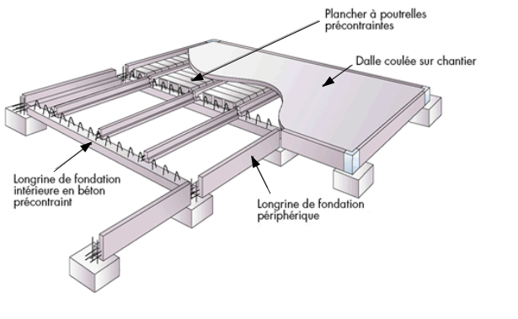
Question 1.4 : schéma de construction du plancher bas
Massif de fondation
Longrine de fondation intérieure en béton précontraint
Longrine de fondation périphérique
Plancher à poutrelles précontraintes
Dalle coulée sur chantier

DR2

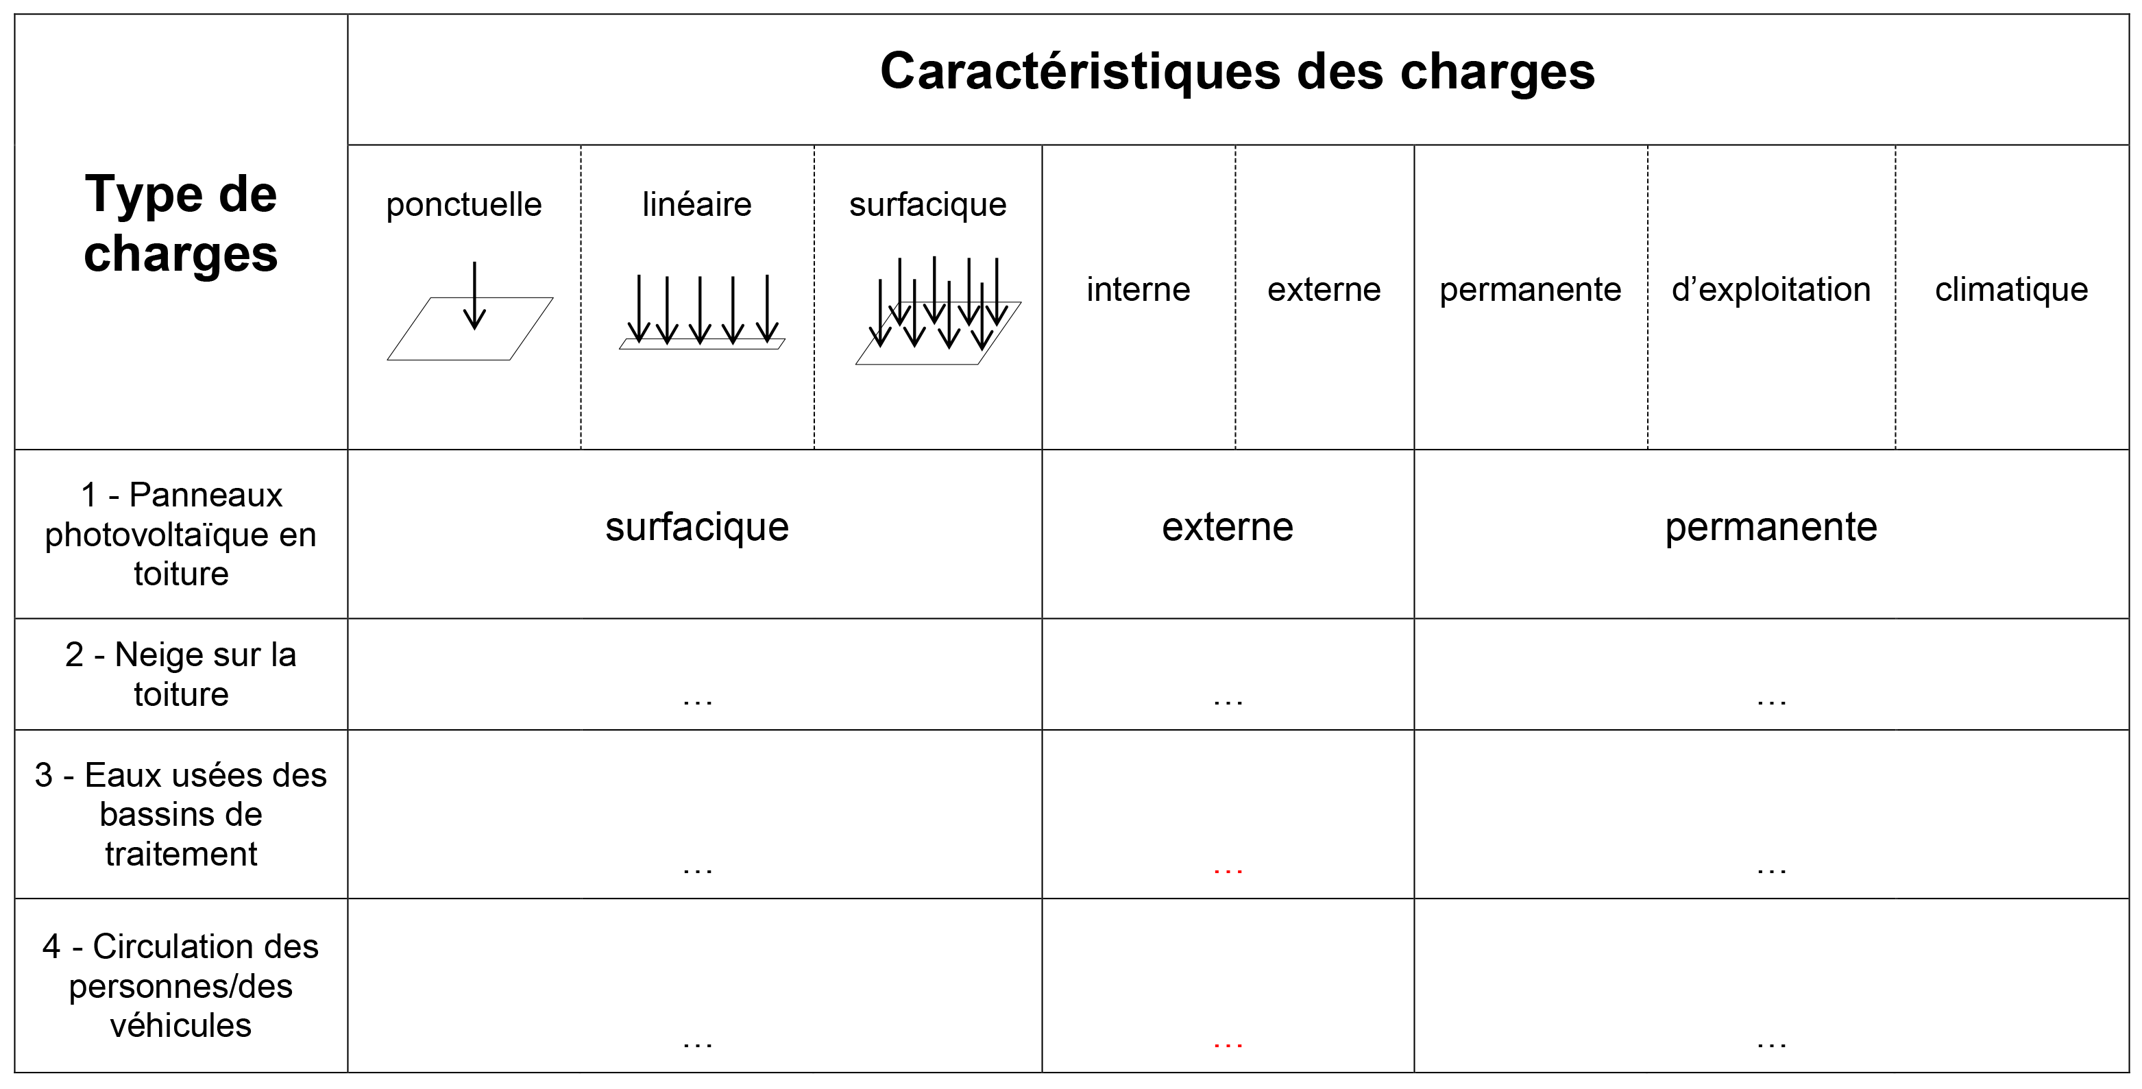
Question 1.3 : tableau des caractéristiques de certaines charges de l’ouvrage
Caractéristiques des charges
Caractéristiques des charges
1 – Panneaux photovoltaïques en toiture

DR3

Question 1.9 : après détermination de R_{totale}, on obtient le graphique du DR3 qui donne, pour chaque solution technique, le rayon du pieu nécessaire en fonction de la charge F à supporter. Il précise également le cas où Rf n’est pas pris en compte (pieu lisse).

Rayon du pieu (m)

Charge F (kN)

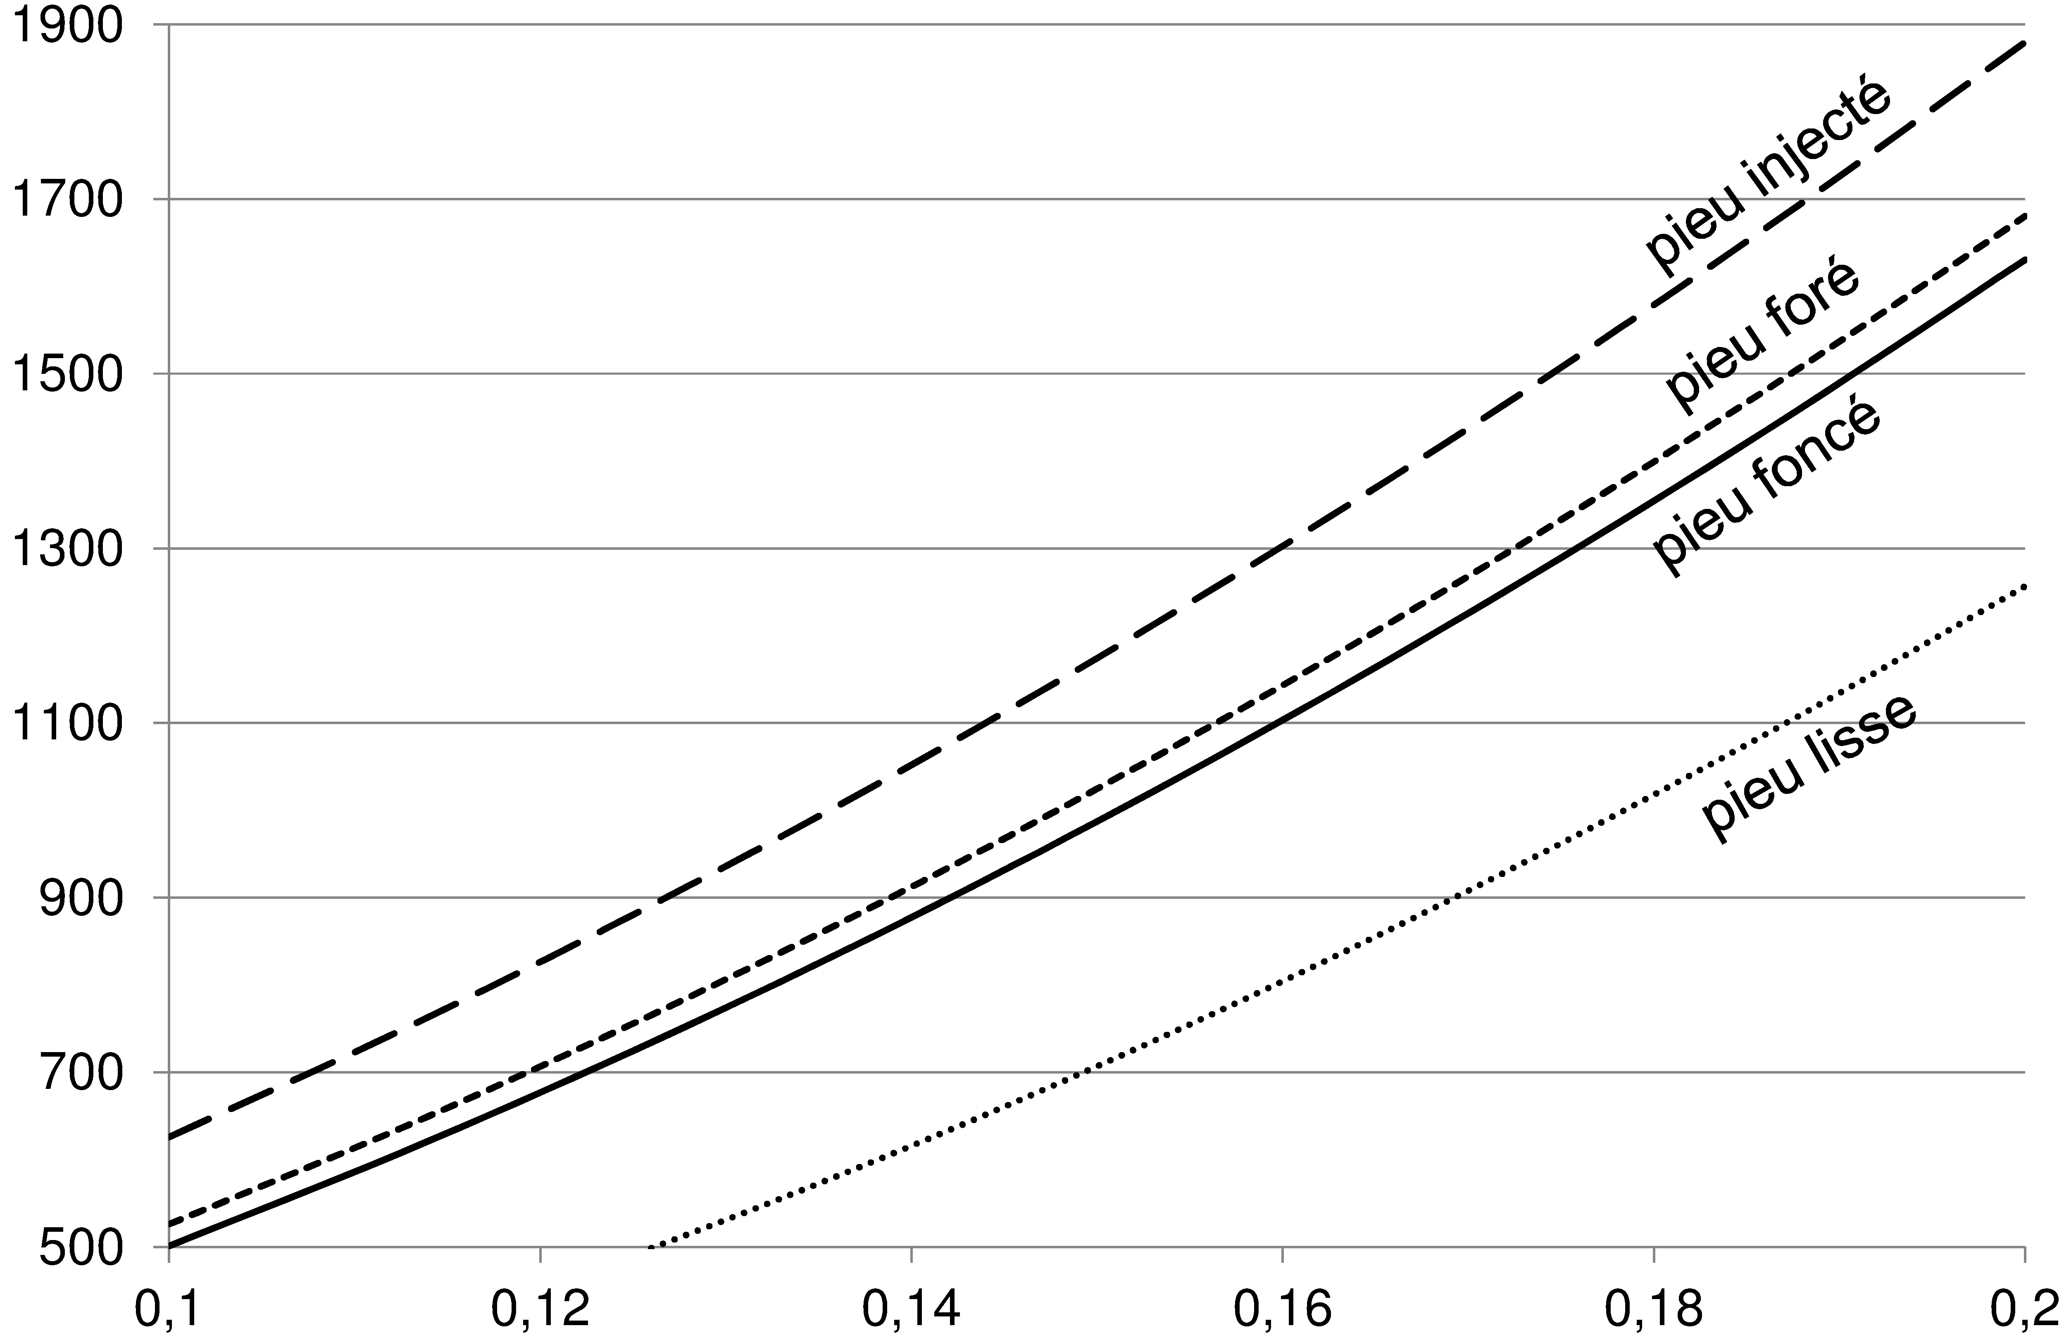
DR4
Question 1.13 : schéma synoptique de la tour « Javel »
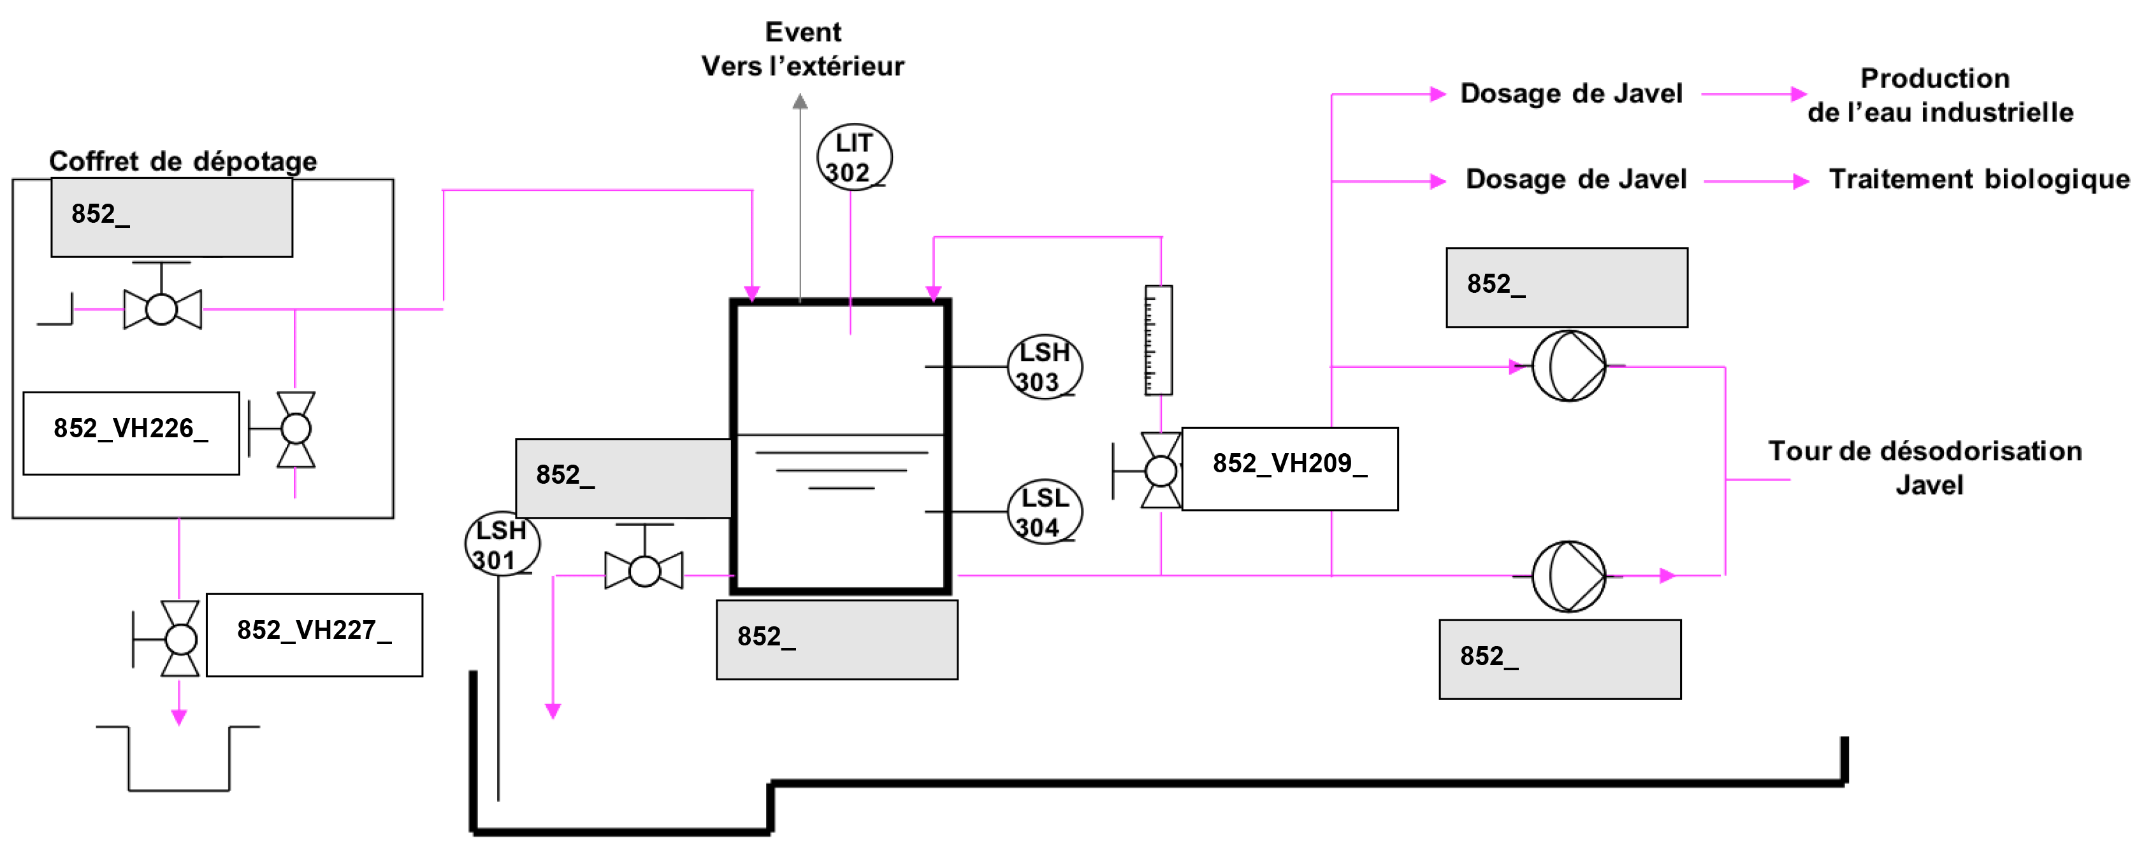

DR5
Question 1.14 : indiquer par une croix dans ce tableau l’évolution des trois paramètres quand qmH₂S_{av} augmente :
Si qmH₂S_{av} ↑ | ↓ | = | ↑
U_{C}
Q
qmH₂S_{at}

Tension de sortie du capteur « Cl₂/redox »

Question 1.16 : justifier le choix du réglage du seuil de détection.
Question 1.15 : déterminer par tracé la valeur de U_{C} pour qmH₂S_{at} = 0,6 g.h⁻¹.

Débit massique de H₂S avant traitement

Débit massique de H₂S
après traitement
Débit de la pompe doseuse
DR6
Question 1.19 : diagramme de séquence de la transmission d’un TAG vers la supervision

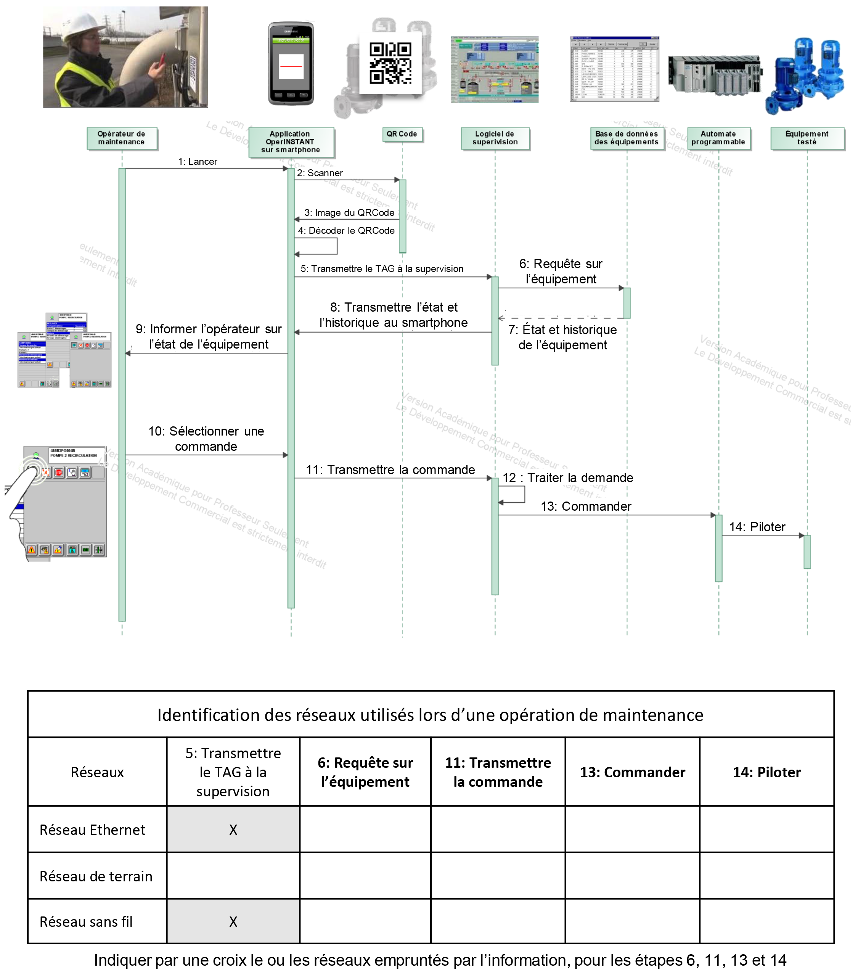
Indiquer par une croix le (ou les) réseau(x) emprunté(s) par l’information pour les étapes 6, 11, 13 et 14.
DR7
Question 2.2 : diagramme de blocs de l’« AirPod »
Sol
Sol

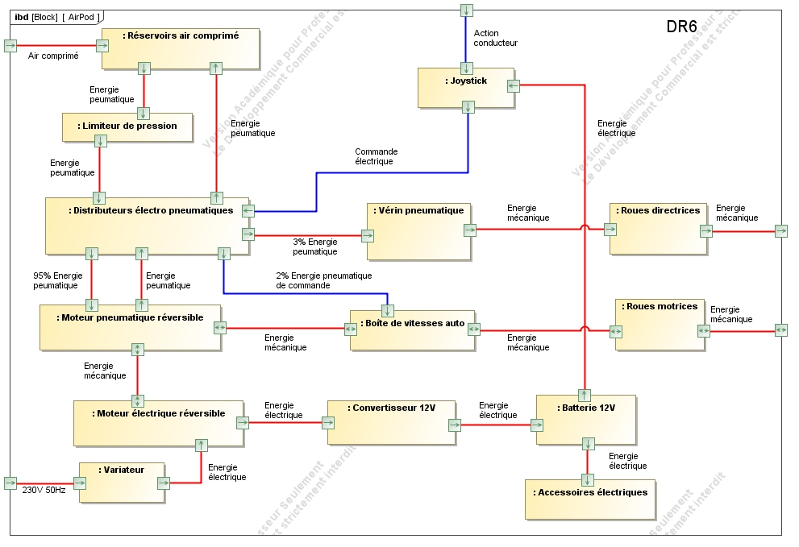
Alimentation externe
Compresseur externe

